INFORME DE FISCALIZACIÓN AMBIENTAL

INSPECCIÓN AMBIENTAL

PROYECTO SONDAJES DE PROSPECCIÓN PAGUANTA

DFZ-2014-64-I-RCA-IA

 | Nombre | Firma
Aprobado | María Isabel Reinoso G.
Revisado | Pía Valenzuela M.
Elaborado | Tamara González G.

Tabla de Contenidos

1. RESUMEN. 3
2. IDENTIFICACIÓN DEL PROYECTO, ACTIVIDAD O FUENTE FISCALIZADA 4
2.1. Antecedentes Generales 4
2.2. Ubicación 5
2.3. Descripción del Proyecto 7
3. INSTRUMENTOS DE GESTIÓN AMBIENTAL QUE REGULAN A LA ACTIVIDAD FISCALIZADA. 7
4. ANTECEDENTES DE LA ACTIVIDAD DE FISCALIZACIÓN. 7
4.1. Motivo de la Actividad de Fiscalización. 7
4.2. Materia Específica Objeto de la Fiscalización Ambiental. 7
4.3. Aspectos relativos a la ejecución de la Inspección Ambiental. 8
5. OTROS HECHOS. 9
6. CONCLUSIONES. 13
7. ANEXOS. 14
ANEXO 1. Oficio de Encomendación 15
ANEXO 2. Acta de Inspección Ambiental. 16

RESUMEN.

El presente documento da cuenta de los resultados de la actividad de fiscalización ambiental realizada por la Corporación Nacional Forestal de la Región de Tarapacá, al “Proyecto Sondajes de Prospección Paguanta” de Compañía Minera Paguanta S.A.

El proyecto consiste en la ejecución de 63 sondajes, con un total de 14.000 metros de perforación, los cuales corresponden a 11.000 metros de sondaje diamantino (DDH) y 3.000 metros de sondaje de aire reverso (RC). Cabe señalar que para la ejecución de los 63 sondajes de debió haber habilitado 63 plataformas de perforación.

La materia relevante objeto de la fiscalización fue la afectación de flora y/o vegetación.

La actividad de inspección fue desarrollada durante el día 16 de abril de 2014, sin embargo, no fue posible llegar hasta la instalación debido a que en el camino de acceso ocurrió un derrumbe y se encontraba con rocas de gran tamaño que obstruían completamente el paso de los vehículos utilizados durante la inspección.

IDENTIFICACIÓN DEL PROYECTO, ACTIVIDAD O FUENTE FISCALIZADA

Antecedentes Generales

Identificación de la actividad, proyecto o fuente fiscalizada:
Proyecto Sondajes de Prospección Paguanta.
Región:  Tarapacá. | Ubicación de la actividad, proyecto o fuente fiscalizada:  No tiene dirección exacta.
Provincia:
Del Tamarugal.
Comuna:
Huara.
Titular de la actividad, proyecto o fuente fiscalizada:  Compañía Minera Paguanta S.A. | RUT o RUN:  76.002.316-7
Domicilio Titular:  Pasaje Salitrera Dalmacia N° 3210, Iquique. | Correo electrónico:  jporter@paguanta.cl
Teléfono:
(57) 2575044
Identificación del Representante Legal:  John Robert Porter Cabezón. | RUT o RUN:  8.091.368-0
Domicilio Representante Legal:  Pasaje Salitrera Dalmacia N° 3210, Iquique. | Correo electrónico:  jporter@paguanta.cl
Teléfono:
(57) 2575044
Fase de la actividad, proyecto o fuente fiscalizada:
En inicio de operación.

Ubicación

Figura 1. Mapa de Ubicación Regional (Fuente: Google Earth, 2014).

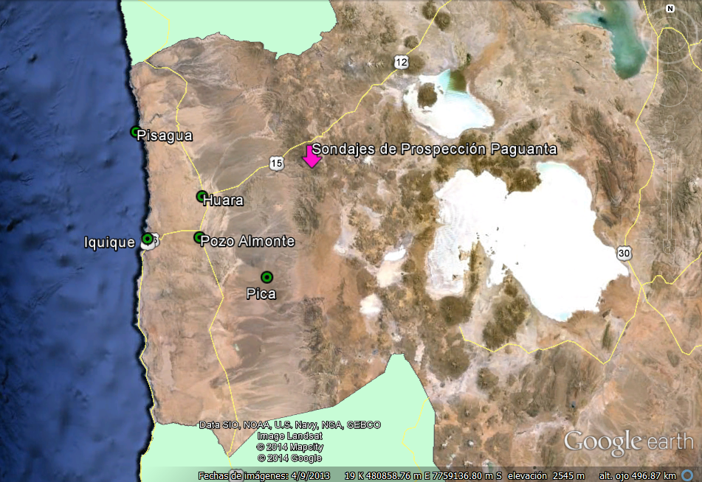

Figura 2. Mapa de Ubicación Local (Fuente: Google Earth, 2014).

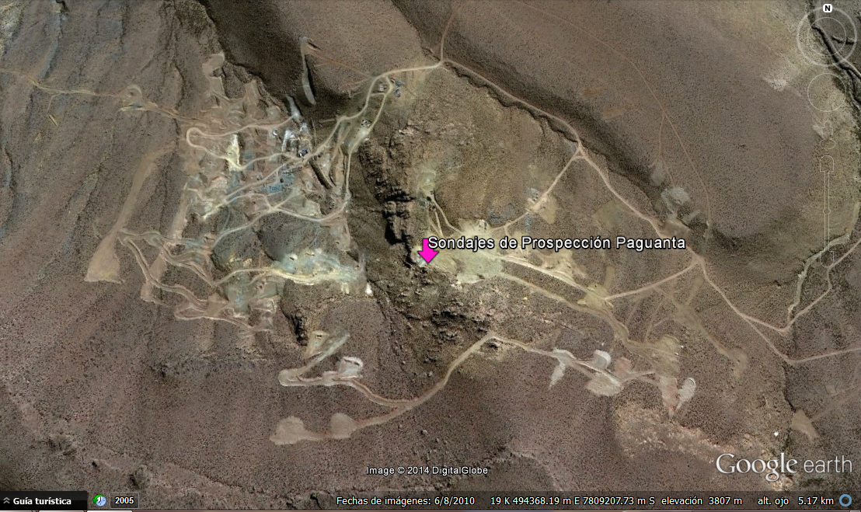
Coordenadas UTM de Referencia
Datum: WGS 84 | Huso: 19S | UTM N: 7.808.973 | UTM E: 495.349
Ruta de Acceso: Desde la ciudad de lquique por la Ruta A-16 hasta la Ruta 5, luego tomar la carretera CH-15 en la localidad de Huara en dirección al este. En el km 90, en un sector llamado Alto Casiri, virar hacia la derecha y tomar dirección hacia el sur. Transitar aproximadamente 28,5 km por camino de tierra para llegar a Paguanta.

Descripción del Proyecto

Descripción del proyecto:

El proyecto consiste en la ejecución de 63 sondajes, con un total de 14.000 metros de perforación, los cuales corresponden a 11.000 metros de sondaje diamantino (DDH) y 3.000 metros de sondaje de aire reverso (RC). Cabe señalar que para la ejecución de los 63 sondajes se habilitarían 63 plataformas de perforación.

INSTRUMENTOS DE GESTIÓN AMBIENTAL QUE REGULAN A LA ACTIVIDAD FISCALIZADA.

Identificación de Instrumentos de Gestión Ambiental que regulan la actividad, proyecto o fuente fiscalizada.
ID | Tipo de Instrumento | N° | Fecha | Comisión / Institución | Nombre de la actividad, proyecto o fuente fiscalizada | Comentarios
1 | RCA | 81 | 29-08-2011 | Servicio de Evaluación Ambiental Región de Tarapacá | Proyecto Sondajes de Prospección Paguanta | Con fecha 18 de enero de 2013, el SEA Región de Tarapacá, admitió a tramitación el proyecto “Sondajes de Prospección Paguanta”. Finalmente, mediante R.E. N° 37 del 27 de marzo de 2014 fue rechazado.

ANTECEDENTES DE LA ACTIVIDAD DE FISCALIZACIÓN.

Motivo de la Actividad de Fiscalización.

Motivo:  Programada. | Descripción del Motivo:  La Resolución Exenta N° 4 de fecha 3 de enero de 2014, que fija el Programa y Subprogramas Sectoriales de Fiscalización Ambiental de Resoluciones de Calificación Ambiental para el año 2014.

Materia Específica Objeto de la Fiscalización Ambiental.

- Afectación de flora y/o vegetación.

Aspectos relativos a la ejecución de la Inspección Ambiental.

Primer día de inspección.

Fecha(s) de realización:  16 de abril 2014. | Hora(s) de Inicio:  11:00 horas. |  | Hora(s) de finalización:  12:00 horas.
Fiscalizador encargado de la actividad:  Sergio Barraza R. |  |  | Órgano:  CONAF
Fiscalizadores participantes:  Rafael González A.  Cristian González H.  Enzo Solimano F.  Juan Ignacio Boudon H. |  |  | Órgano(s):  CONAF  CONAF  CONAF  CONAF
Existió oposición al ingreso: No |  | Fundamentación: No se pudo llegar a la instalación.
Existió auxilio de fuerza pública: --- |  | Fundamentación: ---
Existió colaboración por parte de los fiscalizados: --- |  | Fundamentación: ---
Existió trato respetuoso y deferente hacia los fiscalizadores: --- |  | Fundamentación: ---
Entrega de antecedentes requeridos y documentos solicitados: --- |  | Fundamentación: ---
Entrega de Acta: No |  | Fundamentación: Anexo 2.

HECHOS.

Otros Hechos N°1
Descripción:
El Equipo de Fiscalización Ambiental de CONAF Región de Tarapacá no pudo acceder a la instalación ya que al desviarse desde la Ruta 15 CH (Huara – Colchane), por el camino de acceso al Proyecto “Sondajes de Prospección Paguanta”, se encontraron con un corte en el camino provocado por rocas de gran tamaño, las cuales obstruían completamente el paso de los vehículos, tal como se muestra en las siguientes imágenes. Por este motivo, el equipo fiscalizador encabezado por el Director Regional Juan Ignacio Boudon, decidió retornar ya que fue imposible continuar el camino en los vehículos utilizados.

Otros Hechos N°2
Descripción:
El proyecto “Sondajes de Prospección Paguanta” no tiene Informes de Seguimiento Ambiental asociados.

Registros
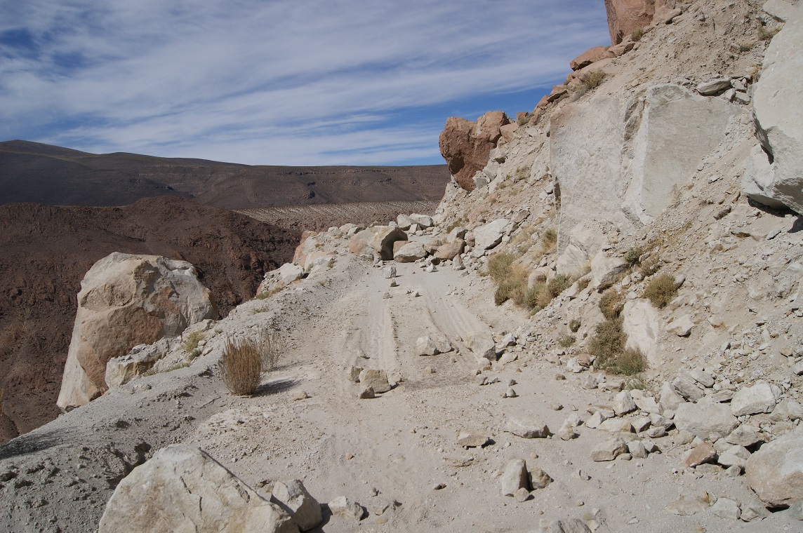 |  |  | 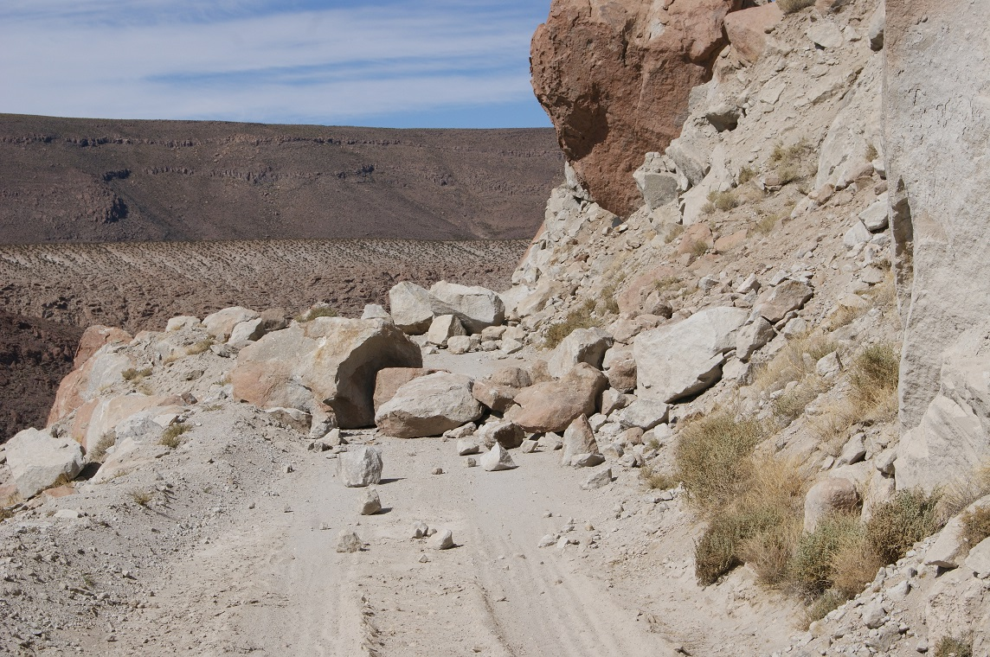
Fotografía 1. | Fecha: 16-04-2014 |  | Fotografía 2. | Fecha: 16-04-2014
Datum WGS84 HUSO 19 | Coordenada Norte: 7.815.505 | Coordenada Este: 496.562 | Datum WGS84 HUSO 19 | Coordenada Norte: 7.815.505 | Coordenada Este: 496.562
Descripción Medio de Prueba:  Derrumbe en el camino hacia “Proyecto Sondajes de Prospección Paguanta”. |  |  | Descripción Medio de Prueba:  Rocas de gran tamaño a causa de un derrumbe en el camino hacia la instalación.

Registros
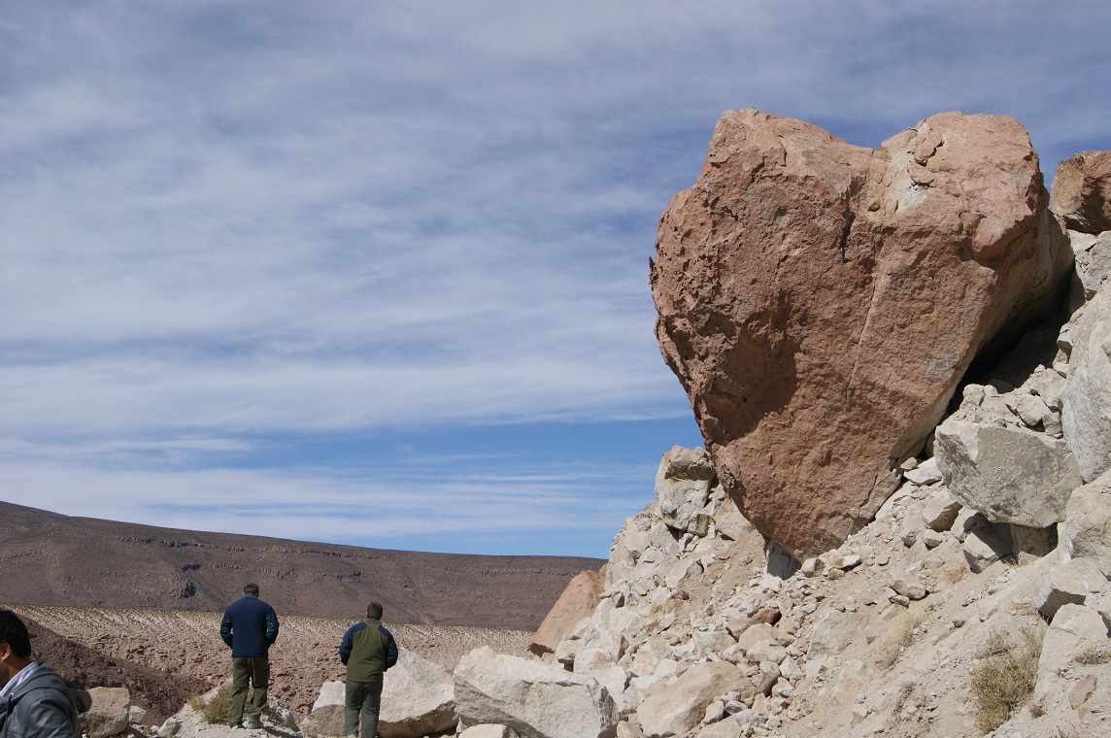 |  |  | 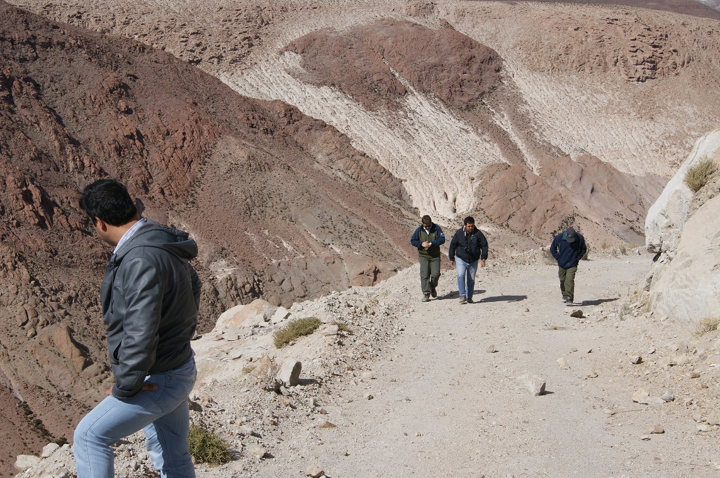
Fotografía 3. | Fecha: 16-04-2014 |  | Fotografía 4. | Fecha: 16-04-2014
Datum WGS84 HUSO 19 | Coordenada Norte: 7.815.505 | Coordenada Este: 496.562 | Datum WGS84 HUSO 19 | Coordenada Norte: 7.815.505 | Coordenada Este: 496.562
Descripción Medio de Prueba:  Equipo fiscalizador de CONAF inspeccionando el camino. |  |  | Descripción Medio de Prueba:  Equipo fiscalizador de CONAF inspeccionando el camino.

Registros
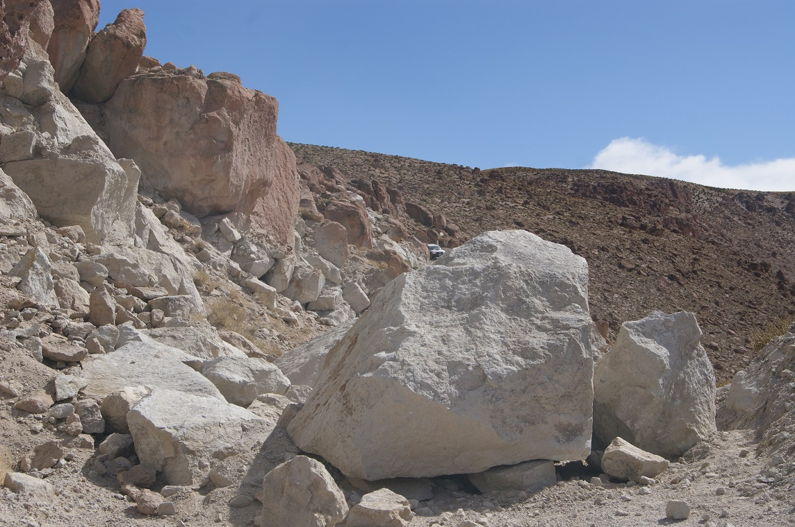
Fotografía 5. | Fecha: 16-04-2014
Datum WGS84 HUSO 19 | Coordenada Norte: 7.815.505 | Coordenada Este: 496.562
Descripción Medio de Prueba:
Rocas de gran tamaño en el camino, al fondo se observa una de las camionetas del equipo de CONAF.

CONCLUSIONES.

La actividad de inspección ambiental se llevó a cabo sin resultados, debido a que el camino de acceso a la faena, se encontraba con rocas de gran tamaño que obstruían completamente el paso de los vehículos utilizados durante la inspección.

Por lo anterior, se programará una futura visita de fiscalización.

ANEXOS.

N° Anexo | Nombre Anexo
1 | Oficio de Encomendación
2 | Acta de Inspección Ambiental

ANEXO 1. Oficio de Encomendación

ANEXO 2. Acta de Inspección Ambiental.

